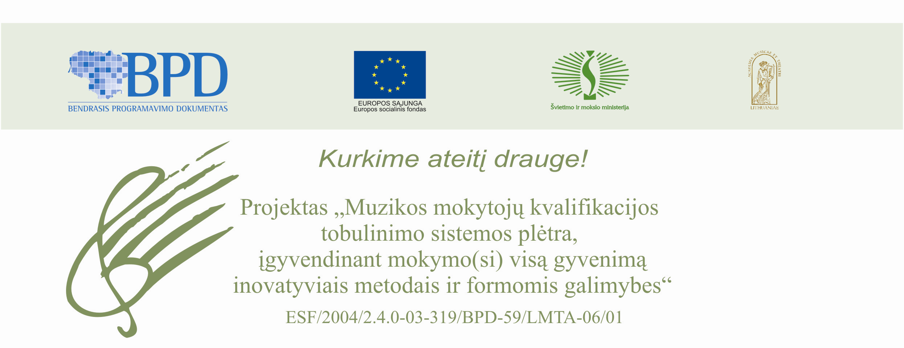

BAIGIAMOJI KONFERENCIJA
„Mokymosi visą gyvenimą svarba ir įgyvendinimo strategija muzikos mokytojų kvalifikacijos tobulinimo kontekste"

2008 m. gegužės 7 d.
Viešbutis „Ecotel“, Slucko g. 8, Vilnius

9.00-10.00 – Dalyvių registracija
10.00 – Lietuvos muzikos ir teatro akademijos rektoriaus prof. Eduardo Gabnio sveikinimo žodis
10.10-10.30
Muzikos mokytojų mokymo(si) visą gyvenimą galimybių plėtra: projekto rezultatų
ir patirties aspektu
Aldona Juodelienė
Lietuvos muzikos ir teatro akademija
10.30-11.00
Muzikos mokytojų profesinė kvalifikacija ir tobulinimo nuotoliniu būdu galimybės
Doc. dr. Rūta Girdzijauskienė
Klaipėdos universitetas
11.00-11.30
Muzikos pedagogų rengimo ir kvalifikacijos tobulinimo ypatumai
Doc. dr. Diana Strakšienė
Šiaulių universitetas
11.30.12.00 – Kavos pertraukėlė
12.00-12-30
Muzikos istorijos dalykas nuotoliniu būdu: specifika ir motyvacija
Doc. dr. Judita Žukienė
Lietuvos muzikos ir teatro akademija

12.30-13.00

Nuotolinio mokymo(si) edukaciniai aspektai
Doc. dr. Zenonas Rinkevičius
Klaipėdos universitetas
13.00-14.00 - Pietūs

14.00-14.30
Muzikos mokytojų kvalifikacijos tobulinimo poreikių ir galimybių studija
Arūnas Šarka
UAB „Bankinės konsultacijos“
14.30-15.00
Fortepijono mokytojų kvalifikacijos tobulinimo patirtis
Doc. Jūratė Šleinytė
Lietuvos muzikos ir teatro akademija, Kauno fakultetas
15.30-16.00
Pučiamųjų instrumentų orkestrų veiklos specifika. Kvalifikacijos tobulinimo poreikiai
Doc. dr. Rytis Urniežius
Šiaulių universitetas

Diskusijos, pasisakymai

